- Los seres vivos
- Partes del cuerpo humano
- Las plantas
- Aparato digestivo
- Estados de la materia

- LOS SERES VIVOS

Un ser vivo es un conjunto de átomos y moléculas, que forman una estructura material muy organizada y compleja, en la que intervienen sistemas de comunicación molecular que se relaciona con el ambiente con un intercambio de materia y energía de una forma ordenada y que tiene la capacidad de desempeñar las funciones básicas de la vida que son la nutrición, la relación y la reproducción, de tal manera que los seres vivos actúan y funcionan por sí mismos sin perder su nivel estructural hasta su muerte.

Todos los seres vivos están constituidos por células. En el interior de éstas se realizan las secuencias de reacciones químicas, catalizadas por enzimas, necesarias para la vida.

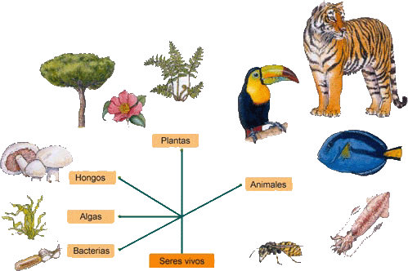
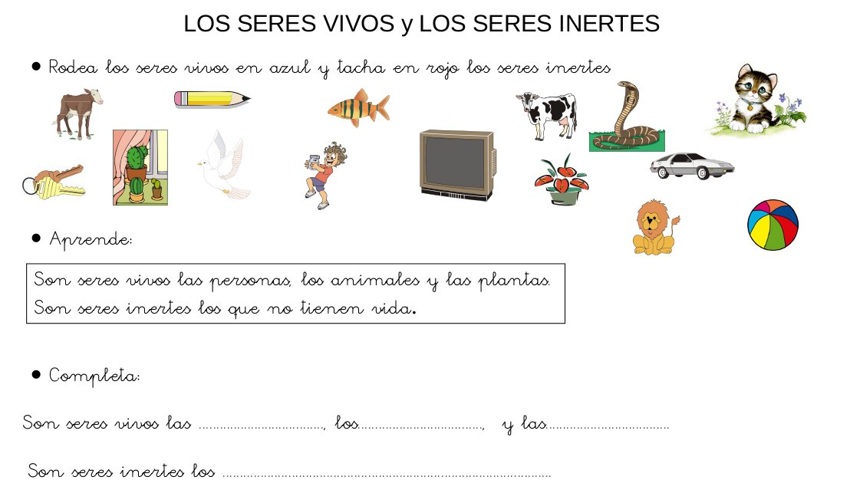
Actividad

- PARTES DEL CUERPO HUMANO

El cuerpo humano se compone de cabeza, tronco y extremidades; los brazos son las extremidades superiores y las piernas las inferiores; cabe mencionar que el tronco se divide en tórax y abdomen y es el que da movimiento a las extremidades superiores, inferiores y a la cabeza.
El cuerpo humano está organizado en diferentes niveles jerarquizados. Así, está compuesto de aparatos; éstos los integran sistemas, que a su vez están compuestos por órganos conformados por tejidos, que están formados por células compuestas por moléculas.
El cuerpo humano posee más de cincuenta billones de células. Éstas se agrupan en tejidos, los cuales se organizan en órganos, y éstos en ocho aparatos o sistemas: locomotor (muscular y óseo), respiratorio, digestivo, excretor, circulatorio, endocrino, nervioso y reproductor.

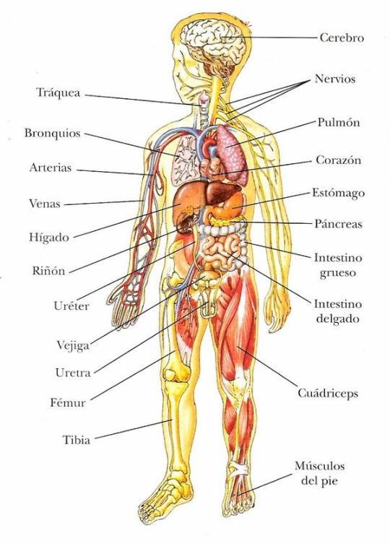

Actividad


- LAS PLANTAS

En biología, se denomina plantas a los seres vivos fotosintéticos, sin capacidad locomotora y cuyas paredes celulares se componen principalmente de celulosa.¹Taxonómicamente están agrupadas en el reino Plantae y como tal constituyen un grupo monofilético eucariota conformado por las plantas terrestres y las algas que se relacionan con ellas, sin embargo, no hay un acuerdo entre los autores en la delimitación exacta de este reino.
Obtienen la energía de la luz del Sol que captan a través de la clorofila presente en sus cloroplastos, y con ella realizan la fotosíntesis en la que convierten simples sustancias inorgánicas en materia orgánica compleja. Como resultado de la fotosíntesis desechan oxígeno (aunque, al igual que los animales, también lo necesitan para respirar). También exploran el medio ambiente que las rodea (normalmente a través de raíces) para absorber otros nutrientes esenciales utilizados para construir, a partir de los productos de la fotosíntesis, otras moléculas que necesitan para subsistir.
A diferencia de los humanos que poseen un "ciclo de vida diplonte" (solo los gametos son haplontes), las plantas poseen alternancia de generaciones determinada por un "ciclo de vida haplo-diplonte" (el "óvulo" y el "anterozoide" se desarrollan asexualmente hasta ser multicelulares, aunque en muchas plantas son pequeños y están enmascarados por estructuras del estadio diplonte).

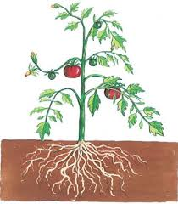

Actividad

- APARATO DIGESTIVO

El aparato digestivo o sistema digestivo es el conjunto de órganos (boca, faringe, esófago, estómago, intestino delgado e intestino grueso) encargados del proceso de la digestión, es decir, la transformación de los alimentos para que puedan ser absorbidos y utilizados por las células del organismo.¹
La función que realiza es la de transporte (alimentos), secreción (jugos digestivos), absorción (nutrientes) y excreción (mediante el proceso de defecación).
El proceso de la digestión es el mismo en todos los animales monogástricos: transformar los glúcidos, lípidos y proteínas en unidades más sencillas, gracias a las enzimas digestivas, para que puedan ser absorbidas y transportadas por la sangre.

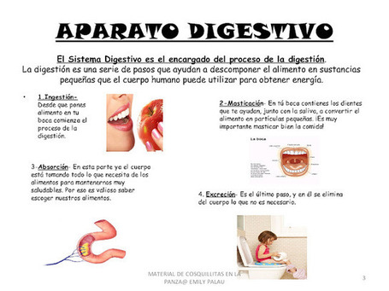

Actividad
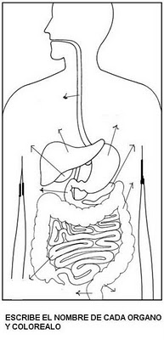

- ESTADOS DE LA MATERIA

La materia se presenta en tres estados o formas de agregación: sólido, líquido y gaseoso.
Dadas las condiciones existentes en la superficie terrestre, sólo algunas sustancias pueden hallarse de modo natural en los tres estados, tal es el caso del agua.
La mayoría de sustancias se presentan en un estado concreto. Así, los metales o las sustancias que constituyen los minerales se encuentran en estado sólido y el oxígeno o el CO₂ en estado gaseoso:
- Los sólidos: Tienen forma y volumen constantes. Se caracterizan por la rigidez y regularidad de sus estructuras.
- Los líquidos: No tienen forma fija pero sí volumen. La variabilidad de forma y el presentar unas propiedades muy específicas son características de los líquidos.
- Los gases: No tienen forma ni volumen fijos. En ellos es muy característica la gran variación de volumen que experimentan al cambiar las condiciones de temperatura y presión.
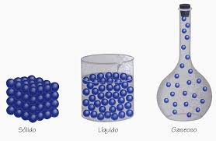

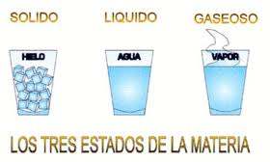

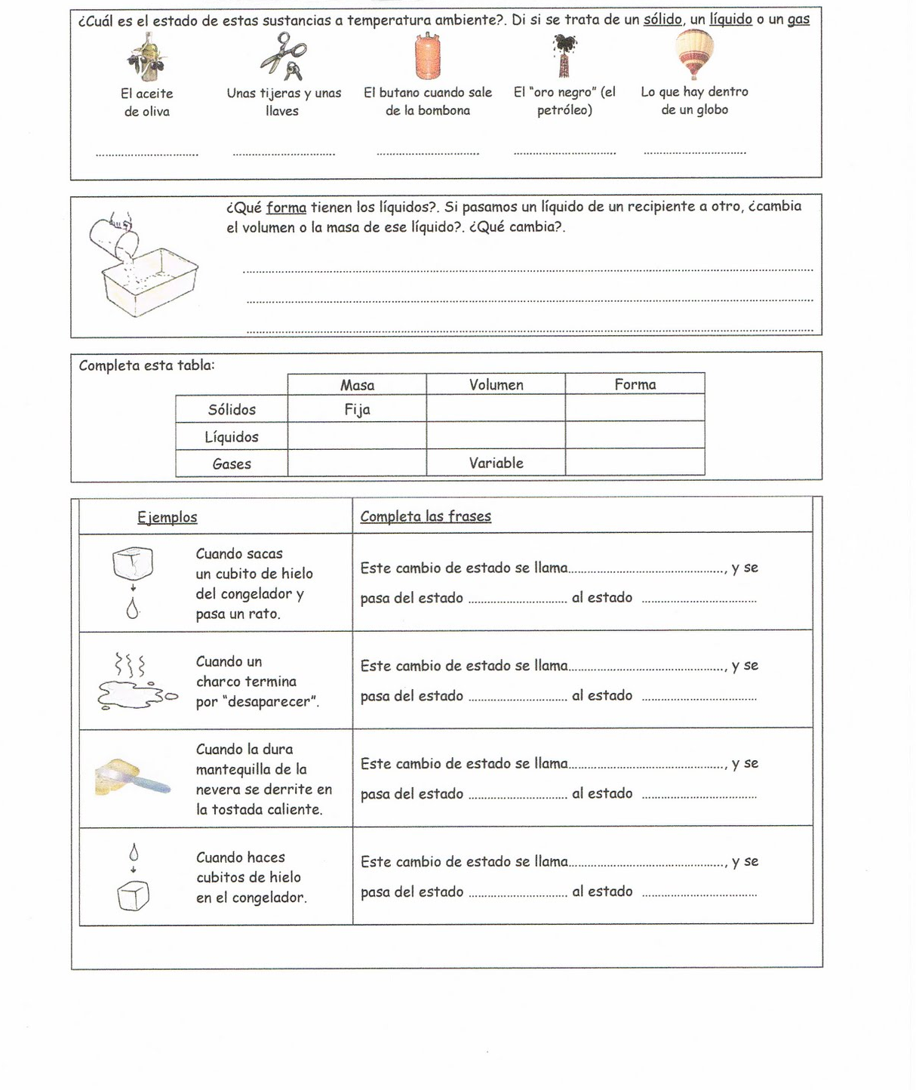
Actividad

